**Муниципальное бюджетное общеобразовательное учреждение**

**Тагинская средняя общеобразовательная школа**

303354,ул. Школьная,д.8, с.Тагино, Глазуновский район, Орловская область,

тел/факс. (48675) 2-35-32, е- mail: оо_ [glr_tsosh@orel-region.ru](mailto:glr_tsosh@orel-region.ru)

ИНН 5706 002256, КПП 570601001,ОГРН 1025700559246, ОКПО 23217162

**Отчёт о проведении «Кросса нации»**

Образовательное учреждение: МБОУ Тагинская средняя общеобразовательная школа

Дата проведения: 21.09.2024 года

|  |  |  |  |  |
| --- | --- | --- | --- | --- |
| Количество обучающихся в ОУ | Название мероприятия | Количество обучающихся, принявших участие в «Кроссе нации», в том числе девочки | % соотношения количества обучающихся , принявших участие в «Кроссе нации» к общему количеству обучающихся в ОУ | % соотношения количества девочек к количеству обучающихся,  принявших участие в «Кроссе нации» |
| 53 | Кросс нации | 44(из них 22 девочки) | 83 | 41,5 |

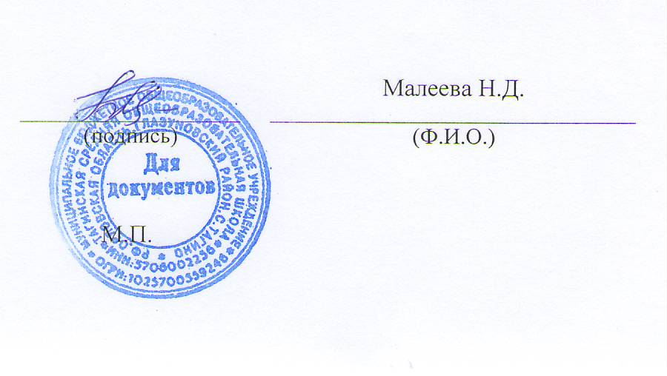

Директор школы